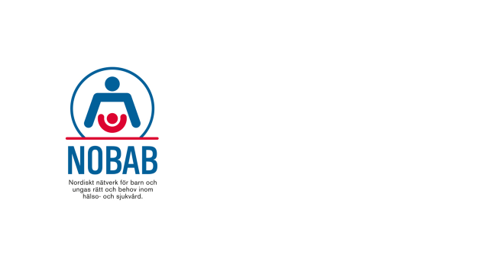
Protokoll NOBAB Sveriges årsmöte 2022-03-24

Närvarande: Ann Elmqvist Fridh (ordf), Cecilia Persson, Stefan Nilsson, Maria Attfors Östlind, Camilla Nordström, Charlotte Uggla, Måns Lööf, Jenny Glumoff, Martin Price och Anna Flybring
Förhinder: Susanne Swärd och Charlotte Brattström
_{Plats: via Teams}

- Årsmötet öppnas av ordförande Ann Elmqvist - Fridh
- Val av mötesordförande: Ann Elmqvist - Fridh
- Val av mötessekreterare: Cecilia Persson
- Val av justerare: Måns Lööf och Maria Attfors Östlind
- Årsmötet utlyst enligt stadgarna: Ja
- _{Godkännande av dagordning: Ja}
- Verksamhetsberättelse: Uppläst och godkänd
- Ekonomisk redovisning: Uppläst och fastställd
- Revisionsberättelse: Uppläst och fastställd
- Styrelsens ansvarsfrihet: Beviljas för verksamhetsåret 2021
- Fastställande av medlemsavgift: Beslutas fortsatt vara 150 kronor för enskild medlem och 600 kronor för förening/klinik.
- Budget 2022: Fastställd och godkänd enligt bifogat dokument
- Valberedningens förslag till ny styrelse: Valberedningen har utgjorts av Martin Price och Anna Flybring, Förslagen lästes upp av Martin Price och ordförande tackade valberedningens arbete.
- _{Val av ny styrelse:}
Ann Elmqvist – Fridh, ordförande _{omval 1 år}
_{Charlotte Brattström, ledamot} _{omval 2 år}
_{Camilla Nordström, ledamot} _{omval 2 år}
_{Jenny Glumoff, ledamot} _{nyval 2 år}
_{Måns Lööf, suppleant} _{nyval 1 år}
_{Charlotte Uggla, suppleant} _{omval 1 år}
_{Stefan Nilsson, suppleant} _{omval 1 år}
_{Cecilia Persson, ledamot} _{kvar, 1 år}
_{Maria Attfors Östlind, ledamot} _{kvar 1 år}
_{Susanne Swärd, ledamot} _{kvar 1 år}
- Val av valberedning 2022: Martin Price och Anna Flybring
- Motioner och förslag: Inga har inkommit
- Verksamhetsplan 2022: Verksamhetsplan och handlingsplan redovisades och godkändes.
- _{Övriga frågor: Inga}
- Mötet avslutas: ordföranden avslutar mötet och tackade för deltagarnas engagemang.

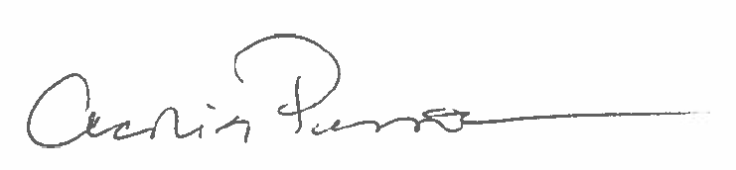
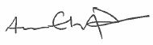

_{Cecilia Persson} _{Ann Elmqvist – Fridh}
_{Mötessekreterare} _{Ordförande}
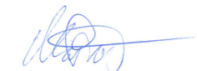
_{Måns Lööf} _{Maria Attfors Östlind}
_{Justeras} _{Justeras}

